1. 簡單算數驗證：加法
2. 輸入第一個數字5487

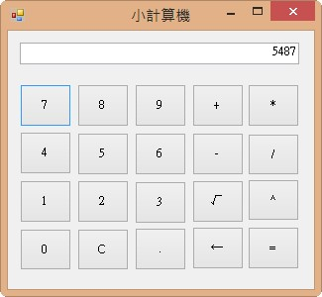

1. 按下加號(+旁邊藍色以示有按)

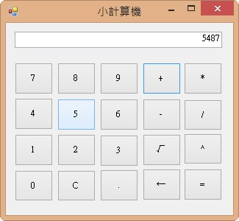

1. 輸入第二個數字7845

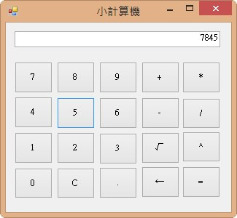

1. 按下等號(=旁邊藍色以示有按)，得到結果13332

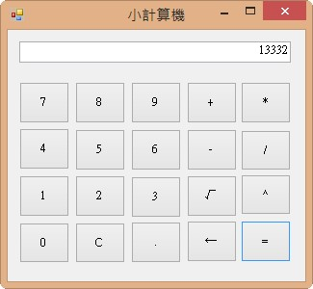

1. 狀態轉換圖(State transition diagram)

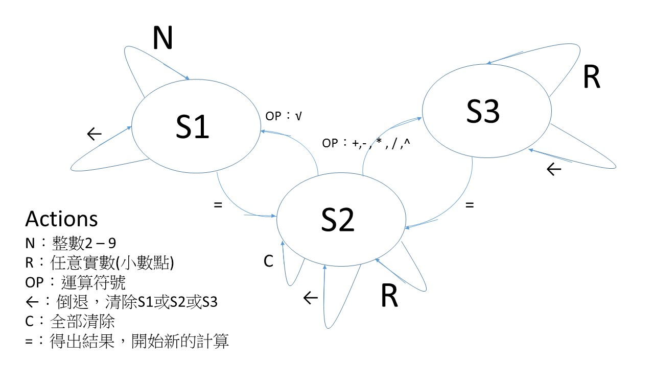

1. 計算機設計
2. 次方跟根號可以做到n次

次方輸入方式：先輸入底數🡪再輸入次方🡪按=得到結果

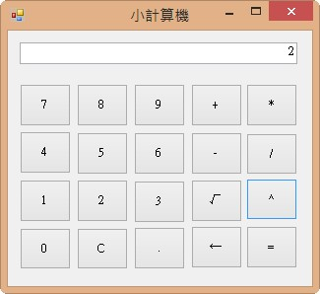 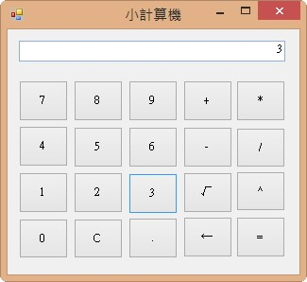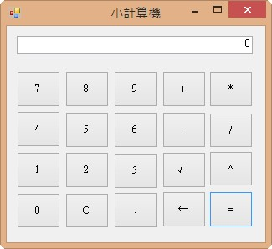(分別輸入：2 ^ 3 = 8)

根號輸入方式：先輸入被根號的數🡪再輸入要做幾次根號🡪按=得到結果

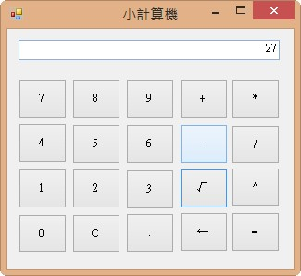 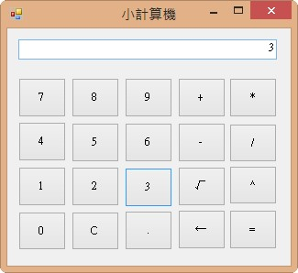

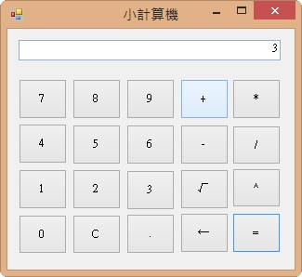(分別輸入：27 √ 3 = 3)

1. 有倒退功能(跟簡易計算機比起來，輸入錯誤可以倒退)

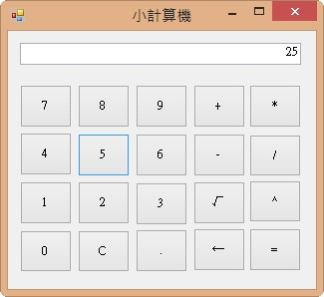 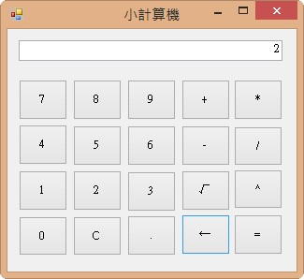

本來要輸入2，不小心多打一個5，按就能倒退打成正確的數字

1. 不能連續輸入運算符號或是開頭輸入運算符號

*會出現例外狀況*

1. 輸入輸出模仿真實計算機的操作方式，一般的都是打完一整串算式才能取得答案，真實計算機卻是隨時計算答案，需要考慮的點比較多。(在連續計算時可以得知目前的計算結果是多少)

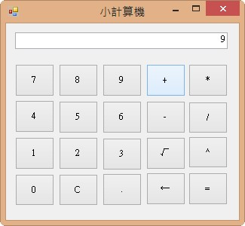 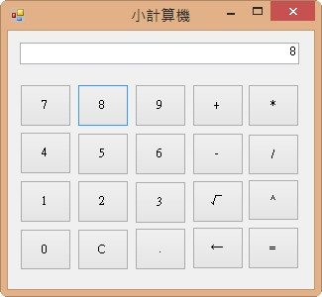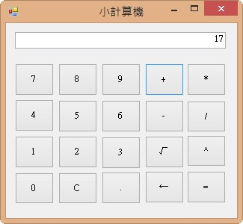

先按9🡪再按+🡪再按8🡪再按+🡪會直接先計算為17，再做下一次加法，跟簡易計算機要打完一串算式後按=才能得到結果不同。